Министерство образования Республики Беларусь
Учреждение образования
«Гомельский государственный университет
имени Франциска Скорины»

УТВЕРЖДАЮ
учитель информатики
Кондратьева Н. Г.
_______________
_______________
(дата утверждения)

План - конспект
зачётного урока по информатике на тему
«ОПЕРАТОРЫ ЦИКЛА»
в 8 «А» классе
ГУО «Средняя школа № 30 г. Гомеля»

Студент-практикант ___________________ А. Г. Малкова

Отметка за проведение ___________________ учитель информатики
урока Н. Г. Кондратьева

Преподаватель
кафедры математического
анализа и ДУ _________________ И. В. Парукевич

Гомель 2019
Дата: 06. 02. 2019
Тема: «Оператор цикла».
Класс: 8 «А»
Цели урока:
Познавательные (обучающие):
- Ввести понятие цикла.
- Изучить организацию цикла с предусловием, параметром.
- Познакомить со структурными элементами цикла.
- Выяснить условия работы цикла с предусловием, параметром.
Развивающие:
- развивать умение анализировать, систематизировать полученные знания;
- развивать творческое и логическое мышление;
- развивать инициативность, самостоятельность и внимание;
- укладываться в ограниченные сроки, уметь давать самооценку работы.
Воспитательная:
- развивать ответственность за результат выполненной работы.
- воспитание познавательной потребности, интереса к предмету.
Тип урока: усвоение новых знаний.
Оборудование: компьютерный класс, персональный компьютер, среда программирования Pascal.
Структура урока:
1. Организационный момент – 1 минута.
2. Повторение теоретического материала – 4 минуты.
3. Изучение нового материала – 20 минут.
3.1 Цикл с предусловием.
3.2 Цикл с параметром (со счетчиком).
4. Первичное осмысление и закрепление новой темы – 5 минут.
5. Практическая работа – 10 минут.
6. Подведение итогов урока. Рефлексия – 4 минуты.
7. Постановка задания на дом.– 1 мин.

Литература:
- Златопольский Д.М. Я иду на урок информатики: Задачи по программированию. 7-11 классы: Книга для учителя. - М.: Издательство «Первое сентября», 2001.
- Абрамов С.А. и др. Задачи по программированию М: Наука, 2003.
- Гуденко Д.А. Сборник задач по программированию. С-Пб.: «Компас», 2005г.
- Р. З. Ахметсафина, Е. М. Бронштейн и др. Методические указания по решению тестовых заданий. Информатика. Уфа, 2000.
«Я хочу, чтобы компьютер был моим слугой,
а не господином, поэтому я должен уметь
быстро и эффективно объяснить
ему, что делать.»
Мацумото Юкихиро

Ход урока.
- Организационный момент.
Здравствуйте ребята! Все готовы к уроку? Присаживайтесь, пожалуйста. Все присутствуют на уроке? Хорошо, давайте начнем наш урок.
Учащиеся приветствуют учителя, отвечают на вопросы.
- Повторение теоретического материала.
– Давайте вспомним, с какими структурами алгоритмов мы знакомились на прошлых занятиях?
– (предполагаемые ответы)
- линейная структура (действия следуют одно за другим)
- структуры ветвления и выбор (действия выполняются в одном из направлений в зависимости от истинности проверяемого условия)
– Вам часто приходится повторять одни и те же действия. Например:
- каждый день посещать занятия;
- 5 раз посмотреть понравившийся мультфильм;
- перечитывать текст задания, пока оно не станет понятным.
Выполнение даже очень простых операций может поставить человека в тупик, если их надо повторить тысячи раз. И здесь нам на помощь приходит алгебраическая структура Цикл.
Цикл – это многократное выполнение одинаковой последовательности действий.
Существуют циклы двух видов:
- цикл с известным числом шагов
- цикл с неизвестным числом шагов (цикл с условием)
Чтобы понять разницу, давайте разберем следующий пример. Перед нами стоит задача заточить 20 карандашей из старой коробочки. Мы можем составить алгоритм, состоящий из повторяющейся последовательности следующих действий:
- Достать из коробки карандаш
- Заточить карандаш
- Отложить карандаш в контейнер
Сколько раз нам необходимо повторить эти действия?
– (предполагаемый ответ) 20 раз
– Для отслеживания количества повторений служит управляющая переменная, которую называют счетчиком или параметром.
А если перед нами стоит задача заточить все карандаши из старой коробочки?
Мы можем составить алгоритм, состоящий из повторяющейся последовательности следующих действий. Сколько раз нам необходимо повторить эти действия?
– (предполагаемый ответ) Столько раз, сколько карандашей.
– А их количество нам неизвестно. Коробка вообще может быть пустой. Мы будем совершать действия, ЕСЛИ в коробке есть карандаши. Для того, чтобы действия совершались, необходимо выполнение УСЛОВИЯ. И эти циклы называются циклами с условием.
- Изучение нового материала.
Где в жизни мы можем наблюдать цикличность (повторение)?
Дни недели, времена года, смена дня и ночи, смена месяцев в году и т.д.
Перенесёмся в Древнюю Грецию – страну великих ученых, поэтов и легендарных героев.
“...Сизиф, сын бога повелителя всех ветров Эола, был основателем города Коринфа.
Тяжкое наказание несет Сизиф в загробной жизни за все коварства, за все обманы, которые совершил он на земле. Он осужден вкатывать на высокую, крутую гору громадный камень. Напрягая все силы, трудится Сизиф. Все ближе вершина; еще усилие, и окончен будет труд Сизифа; но вырывается из рук его камень и с шумом катится вниз. Снова принимается Сизиф за работу.
Так вечно катит камень Сизиф и никогда не может достигнуть цели – вершины горы...”
Нельзя ли помочь бедняге?
Вот что интересно – дайте прочитать древний миф программисту, и он скажет: “Ничего страшного. Речь идет о выполнении бесконечного цикла. ”
Цикл является одной из важнейших алгоритмических структур и представляет собой последовательность операторов, которая выполняется неоднократно. В программах, связанных с обработкой данных или вычислениями, часто приходится выполнять циклически повторяющиеся действия. Циклы позволяют записать такие действия в компактной форме.
Циклы принадлежат к числу управляющих операторов.
В языке программирования ОР имеется три разновидности цикла (два итерационных и один арифметический):
- Цикл с предусловием (цикл “пока” – whi1е);
- Цикл с постусловием (цикл “до тех пор, пока” repeat...unti1);
- Цикл с параметром (со счетчиком) (цикл “для” – for ... to / downto);

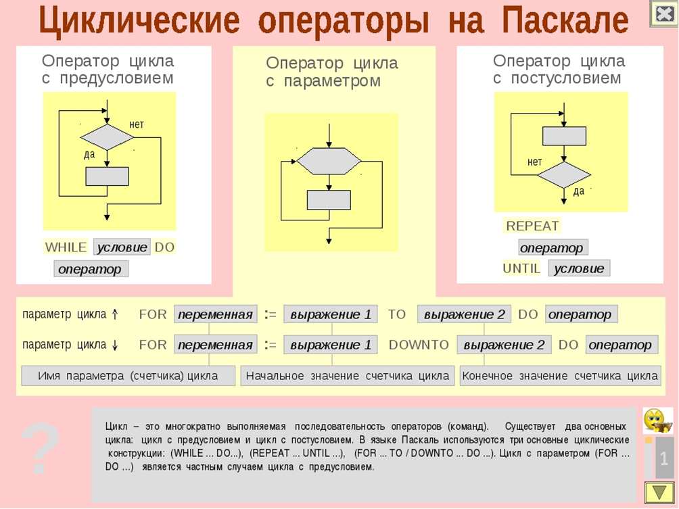

Каждая из разновидностей цикла имеет свои особенности, для каждой из них есть свой круг задач, наиболее естественно решаемых именно с ее помощью.
Сегодня на уроке мы поговорим о циклах с предусловием и параметром (со счетчиком).

  - Цикл с предусловием.

«До тех пор пока верно условие, выполнять следующие действия: …».
– Цикл с предусловием имеет следующий вид:
While <условие> do {эта часть называется заголовком цикла}
begin
оператор 1;
оператор 2; {эта часть называется телом цикла}
………….;
оператор n;
end;
Телом цикла может быть и группа операторов, заключенная в операторные скобки begin... end(то есть составной оператор).
Цикл с предусловием выполняется до тех пор, пока истинно условие в заголовке цикла, причем оно проверяется вначале, потом исполняется оператор.
Переменным, входящим в условие, должны быть присвоены определенные значения до входа в цикл.
В теле цикла должны быть операторы, которые в какой-то момент изменят значение условия, сделав его ложным. Если этого не случится, цикл будет бесконечным.
При возникновении в программе бесконечного цикла говорят, что программа “зациклилась”. Зациклившуюся программу приходится останавливать одновременным нажатием клавиш CtrL + Break, иначе она будет выполняться вечно (точнее, до первого отключения компьютера).

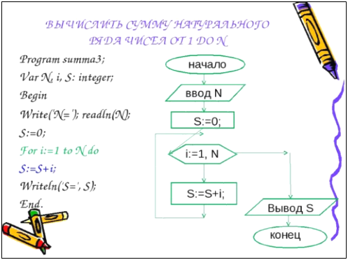
  - Цикл с параметром (со счетчиком).
– Цикл со счетчиком имеет следующий вид:
for i := начальное_значение to
конечное_значение do ...
оператор;
Алгоритм, соответствующий инструкции for, представлен на рисунке
– Здесь переменная i, называемая управляющей переменной цикла for (или его счетчиком), является произвольным идентификатором, который объявляется как переменная порядкового (чаще всего целого) типа.
- При выполнении оператора for сначала вычисляется значение выражения начальное_значение, затем вычисляется значение выражения конечное_значение, далее управляющая переменная цикла последовательно пробегает все значения от начального до конечного.
- В том случае, когда начальное значение оказывается больше конечного значения, тело цикла не будет выполняться вовсе. Начальное и конечное значения остаются неизменными в ходе выполнения всего цикла fог.
- Параметр цикла i, если он целого типа, пробегает все значения с приращением 1, и его текущее значение не должно изменяться операторами внутри цикла. Переменную-счетчик можно использовать внутри цикла (но ни в коем случае не изменять). Такое изменение не запрещено правилами языка, но его последствия будут непредсказуемы.
- После завершения цикла параметр i считается неопределенным.
Параметр цикла меняется от начального значения до конечного с шагом – 1.
- Первичное осмысление и закрепление новой темы.

  - Портфель программиста:
Сколько раз программа выведет слово «привет»?
var n: integer;
begin n:=0;
while n<9 do
begin writeln(‘привет');
n:=n+2
end;
end.
Ответ: 5 раз. А что будет, если убрать begin и end?
  - Шиворот-навыворот.
Определите значение переменной S после выполнения программы:
Var a,S: integer;
Begin
S:=0;
For a:=5 downto 1 do
S:=s+2*a;
Writeln('S=', S);
End.
Ответ: S=30

- Что ж, мы молодцы, теперь давайте решим с вами еще одну задачу.

Необходимо просуммировать числа от 1 до 50 (включительно) и вывести на экран полученный результат.
Сначала составим математическую модель:
S:=1+2+3+…+50;
Ну а теперь можно написать программу:
PROGRAM Sum;
VAR i,S: integer;
BEGIN
S:=0;
For i:=1 to 50 do
S:=S+i;
Writeln (‘Сумма чисел от 1 до 50 равна ’,S);
END.
- Молодцы, хорошо справились.
- Ну а теперь можно порешать задачи. Усаживайтесь за компьютеры.

- Практическая работа.

Задача №1
Написать программу, которая 10 раз выводит на экран Ваши имя и фамилию.
Задача №2
Написать программу, которая выводит таблицу квадратов первых 10 целых положительных чисел.
Задача №3.*
Найти среднее арифметическое N первых натуральных чисел.

Задача 1. Решение:
Program а1;
Var i:integer;
Begin
For i:=1 to 10 do
Writeln (‘Иванов Иван’);
Readln;
End.

Задача 2. Решение:
Program a2;
Var a:integer;
Begin
For a:=1 to 10 do
Writeln (a,’ ‘,sqr(a));
Readln;
End.

Задача 3. Решение:
Var i:word;
N:integer;
Sa: real;
Begin
Readln (n);
Sa:=0;
For i:=1 to n do
Sa:=sa+I;
Sa:=sa/n;
Writeln(sa:0:4);
Readln;
End.

- Подведение итогов урока. Рефлексия.
– Итак, мы познакомились с циклами, важнейшей составной частью большинства программ. Но как нам быть с героем древнегреческого мифа? Мы выяснили, что циклическое действие, которое он выполняет, будет конечным, если существует условие, при выполнении (или невыполнении) которого цикл должен завершиться. Ограничение может быть и по числу повторений цикла. От цикла, который выполняет Сизиф, немного пользы, ведь каждый раз он повторяет одно и то же действие. Цикл в программе при каждом новом повторении выполняет действие, которое хотя бы немного отличается о предыдущего. Так, Сизиф мог бы, скажем, каждый раз вкатывать на гору камень меньшего размера, чем предыдущий. Условием окончания нелегкого сизифова труда было бы в этом случае выкатыванием на гору камня, например, весом в 1 грамм. Следовательно помочь Сизифу можно, изменив алгоритм его работы, введя в него “правильный” цикл.
– Завершим мы тему “Циклы” решением задач на следующем уроке. В каждой задаче вначале нужно придумать алгоритм, а затем написать программу.
– Закончите фразу «Сегодня на уроке я …»
(Выслушать 2-3 ответа.)
– Подведем итоги сегодняшнего занятия. Все вы сегодня поработали хорошо, справились с заданиями, а оценки мы выставим вместе:
Оценивание: самооценка + оценка преподавателя = итоговая.
- Постановка задания на дом.
– Подумайте над решением следующей задачи: Найти произведение натуральных чисел от 1 до n.

Молодцы! Спасибо вам за урок! До свидания!

